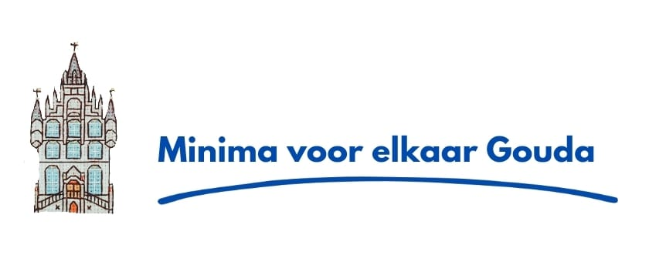
دراجات للأشخاص ذوي الدخل الأدنى مجانا!

في مجموعة Facebook "Minima for Each Different Gouda" ، يتم تقديم دراجات مجانية للأشخاص الذين يحتاجون بشدة إلى دراجة ولكن ليس لديهم أموال لشراء واحدة. هناك بعض التحكم ، على سبيل المثال ، يجب أن يكون لديك إما بطاقة من بنك الطعام ، أو على سبيل المثال تصريح روتردام (وليس النسخة المدفوعة) ، أو أن يكون لديك بدل طاقة قدره 1300 يورو العام الماضي. أو تبتكر قصة جيدة. يتم فحص الدراجات المتوفرة بالكامل ويمكن استخدامها على الفور.
للتواصل معنا ، يمكنك الانضمام إلى مجموعة FB الخاصة بنا.
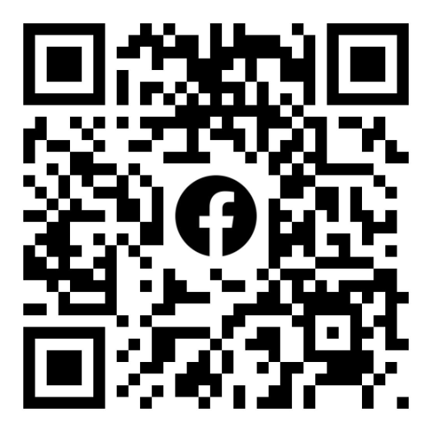minima voor elkaar Gouda
Groetjes Marcel van Waas

